Отрезок

Цель занятия: Рассмотреть взаимное расположение точек на прямой; научиться решать задачи, используя чертежи; развивать логическое мышление.
Наглядность и раздаточный материал: Иметь ножницы для выполнения первого задания, тексты задач.

Разминка.
1) Врач прописал три укола. Через полчаса – укол. Через сколько часов будут сделаны все уколы? (Ответ: через 1 час:)
2) Как сварить яйцо за 2 минуты, если в вашем распоряжении всего пара песочных весов – на 5 и 3 минуты? (Ответ: Перевернуть сразу и первые, и вторые песочные часы; когда в трёхминутных песок истечёт, бросайте яйцо в кипяток и следите за вторыми часами. Они будут работать ровно 2 минуты.
3) Когда внук спросил у дедушки, сколько ему лет, дед ответил: «Если я проживу ещё половину того, что я прожил, да ещё 1 год, то мне будет 100 лет». Сколько лет дедушке?
Решение: (100 – 1) : 3 ∙ 2 = 66 (лет) – прожил дед.
4) В аллее на одной стороне 30 деревьев. Каким по счёту от начала будет дерево 13-е по счёту от конца аллеи? Ответ: 18-м.5) Расстояние между двумя телеграфными столбами 50 м. Сколько телеграфных столбов надо установить на расстоянии в 500 м? Ответ: 11 столбов.
6) Торговка, сидя на рынке, соображала: «Если бы к моим яблокам прибавить половину да ещё десяток, то у меня была бы целая сотня!» Сколько яблок у неё было?
Решение:
(100 – 10) : 3 = 30 яблок 1 часть, 30 ∙ 2 = 60 яблок было.
1) Можно ли в листе бумаги, вырванном из школьной тетради, прорезать такую дыру, в которую пролезет взрослый человек?
Ответ: можно. Сделать разрезы по линиям отрезков. Количество надрезов можно увеличить в зависимости от солидности того, кто должен пролезать.
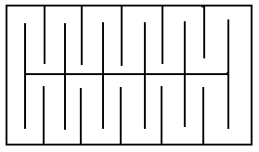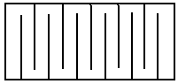
2) Девять точек расположены в виде квадрата по три в каждом вертикальном и горизонтальном ряду. Не отрывая от бумаги карандаша, изобразите четырёхзвенную ломаную, проходящую через все точки. 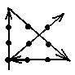 Выясняется при решении, попытки решить задачу, не выходя за область, ограниченную этими девятью точками, к успеху не приведут.
3) Как 16 точек шестью прямыми, не отрывая карандаша от бумаги и не проводя одной и той же линии дважды?
Одно из возможных решений: 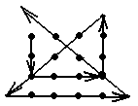
4) Треугольная сетка сделана из шнура, который может гореть. Огонь распространяется по шнуру с одной и той же скоростью по всем направлениям. Каждое звено сгорает ровно за 1 минуту. Какие из отмеченных звеньев (AB, BC, CD, DE или AF) сетки сгорят последними, если поджечь сетку в точке O? За какое время они сгорят?
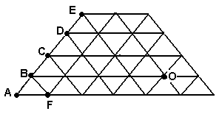
Решение: Огонь доберётся до любой из точек B, C, D, E, F за 4 минуты. Следовательно, последними сгорят отрезки BA и FA за 5 минут. Отрезки ED, DC, CB сгорят за 4,5 минуты, т.к. будут гореть с двух концов.
Ответ: BA и FA за 5 минут.
5) Улитка ползёт по столбу, высота которого 10 м. За день она проползает 4 м вверх, а ночью соскальзывает на 3 м вниз. За сколько дней доползёт улитка до конца столба?
Решение: полезно изобразить на отрезке процесс движения улитки.
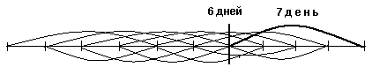
За 6 дней поднимется на (4 – 3) ∙ 6 метров и на 7-й день достигнет вершины.
Ответ: за 7 дней.
6) Попробуйте изобразить замкнутую ломаную, состоящую из шести звеньев, каждое звено которой ровно один раз пересекается с каким-то другим звеном этой ломаной.
Решение:
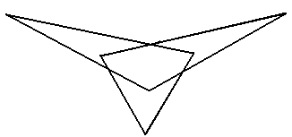
7) Задачи на диаграммы нужны, так как ребята затрудняются в сравнении отрезков, в действиях с отрезками.
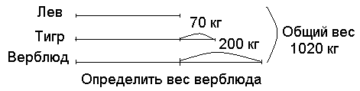
8)
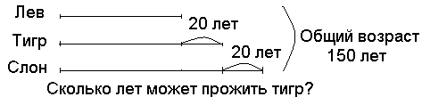

9)
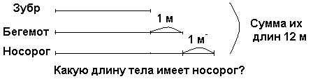

10)
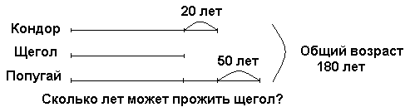

11)
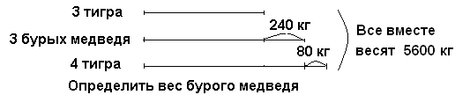
12)
